**Петровский Балтромей Домиников (Pietrowski Bałtromiey)**

28 августа 1818 г – крещение (НИАБ 136-13-894, лист 99, №27/1818-р (ориг)).

**НИАБ 136-13-894:** Лист 99. **Метрическая запись №27/1818-р (ориг).**

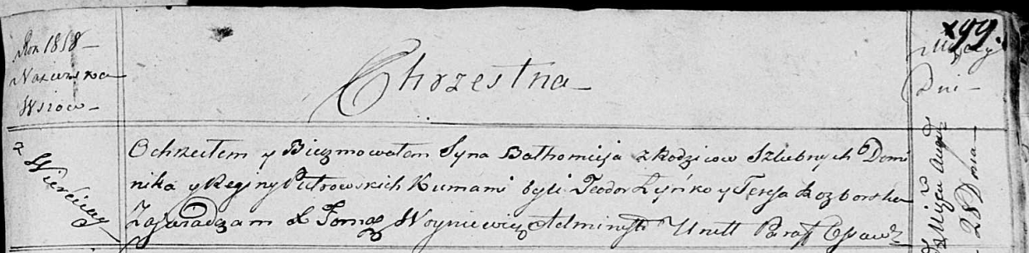

Осовская Покровская церковь. 28 августа 1818 года. Метрическая запись о крещении.

Pietrowski Bałtromey – сын родителей с деревни Веретей.

Pietrowki Dominik – отец.

Pietrowska Regina – мать.

Łyńko Teodor – кум.

Razborska Teresa – кума.

Woyniewicz Tomasz – ксёндз.